Asignatura: Lenguaje y Comunicación Curso: 2° años básicos
Estimado(a) apoderado(a):
Junto con saludar, comparto que durante esta semana trabajaremos la comprensión lectora de distintos textos y la escritura de palabras u oraciones con que presenten las sílabas CE -CI.
Los objetivos de aprendizaje que abordaremos son:
- Leer textos significativos que incluyan palabras con hiatos y diptongos, con grupos consonánticos y con combinación ce-ci (OA1)
- Leer en voz alta para adquirir fluidez(OA2)
- Demostrar comprensión de las narraciones leídas (OA5)
- Escribir con letra clara, separando las palabras con un espacio para que puedan ser leídas por otros con facilidad(OA15)
Es muy importante que pueda acompañar a su hija en el desarrollo de las actividades, guiando en las instrucciones y aclarando posibles dudas.
Ante cualquier inquietud, no dude en consultar por los medios disponibles.
Saludos atentos

- USO DE CE - CI
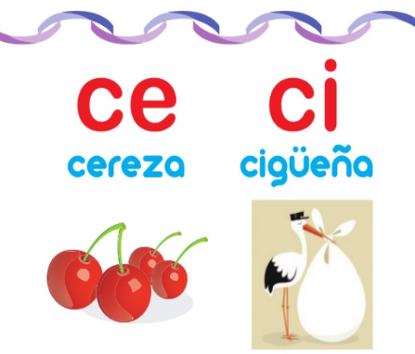
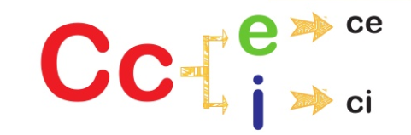
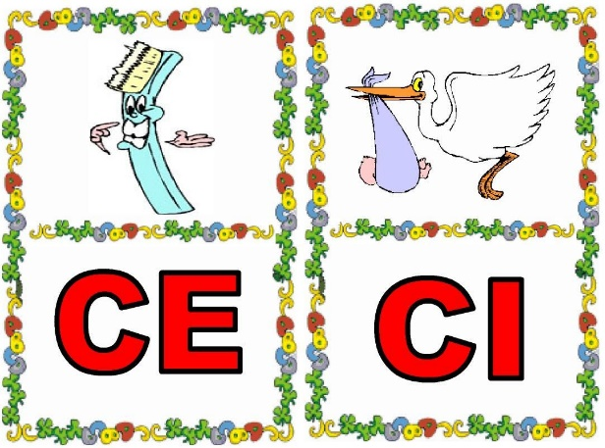
Cuando escribas, cuida tu ortografía: Recuerda el uso de ce – ci

Ejemplos:
- Las cerezas son deliciosas.
- La cigüeña vuela muy alto.
- El cepillo de dientes es muy necesario.

- COMPRENSIÓN DE LECTURA
Al leer nos encontraremos con una variedad de textos. Esta semana necesitas recordar poemas y fábulas. Para eso, lee el siguiente cuadro resumen.
Definición | Ejemplo
Un poema es un texto en el que se expresan emociones y sentimientos como alegría, tristeza, amor o amistad, entre muchos más. Generalmente, los poemas tienen palabras que se repiten y riman entre sí. Dos palabras riman cuando sus sonidos finales son parecidos o iguales. Esto le da ritmo al poema.

La fábula es una narración cuyos personajes, generalmente, son animales que tienen características humanas, es decir, hablan, piensan y sienten.  Por ejemplo: El pavo real era muy vanidoso y le encantaba demostrar su belleza.  Al final de la historia, esta narración deja una moraleja, es decir, una enseñanza o un consejo para enfrentar la vida. | 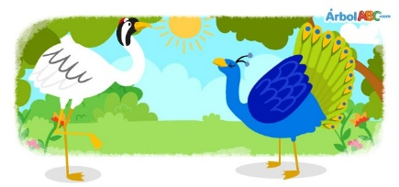  El pavo real y la cigüeña  Un día discutía un pavo real con una cigüeña acerca de cuál era el ave con más cualidades.  El pavo real era muy vanidoso y le encantaba demostrar su belleza. Abrió su hermosa cola como un abanico y dijo a la cigüeña:  - ¡Mira mis bellas plumas!, nada las puede igualar.  —Tienes razón —dijo la cigüeña—, pero es una lástima que no te sirvan para volar. Mis alas no son tan hermosas, pero me permiten volar hasta las nubes y observar las maravillas de la naturaleza.  Ese día el pavo real aprendió una valiosa lección.

